CCMTV住培管理系统操作手册（学员端）
- 更新日期：20240903 版本：公布版

第一部分：操作指引
入科教育参与：新入科时，通过扫描教学秘书提供的二维码完成入科教育签到。
【操作参考“3.课程学习”】
教学活动参与：利用“我的培训”模块扫描二维码参与教学活动，完成签到/签退流程，并完成课后评价。
- 【操作参考“3.课程学习”】
大病历提交：按照科室要求，使用“大病历上传（学生）”模块上传修改后的病历照片。
【操作参考“轮转管理-如何上传手写大病历”】
轮转手册填写：完成轮科所需病种与操作记录的填报，并填写出科小结。
【操作参考“轮转管理-如何填写病种、操作、出科小结”】
360度评估：每月24日后，使用360评估功能对带教老师及科室进行打分评价。
【操作参考“评估考核-如何完成评价带教老师”】
出科理论考试：通过“我的考试”模块完成出科理论考试。
【操作参考“考试管理-如何参加考试“】
出科技能考试参与：按时参加科室组织的出科技能考试。
【考生无需在系统操作，带教老师进入APP打分】

第二部分：功能操作步骤

账号登录

如何登录电脑端账号
浏览器（推荐使用谷歌、360浏览器）打开网址：https://yun.ccmtv.cn/admin.php/ 。
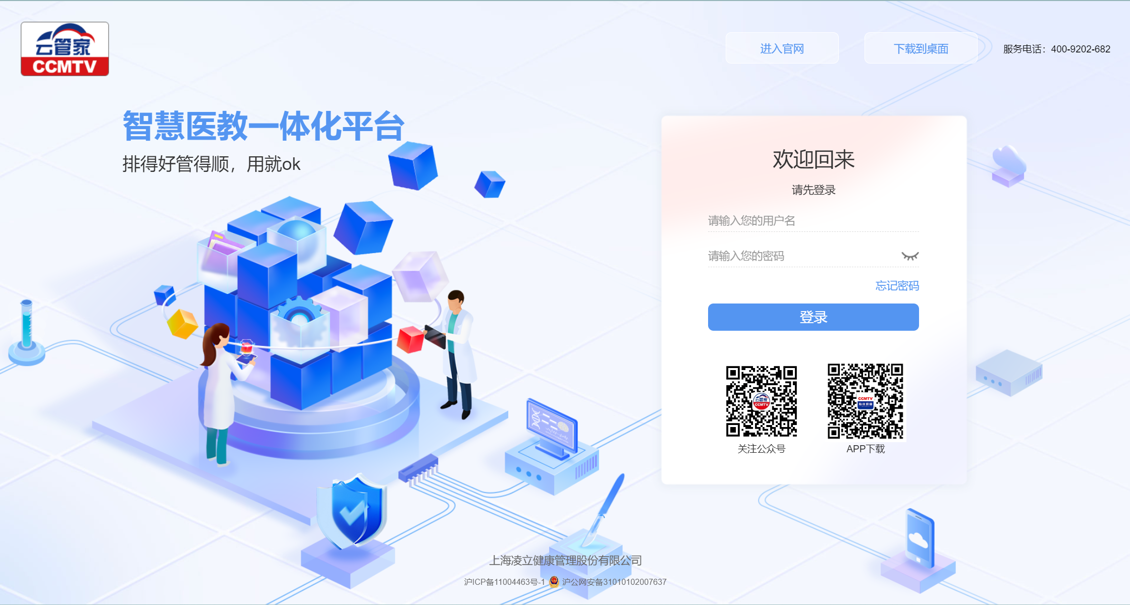

如何下载APP
应用商店搜索“CCMTV临床频道”下载，或扫描下方二维码下载。
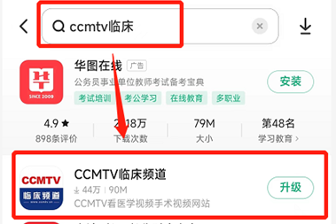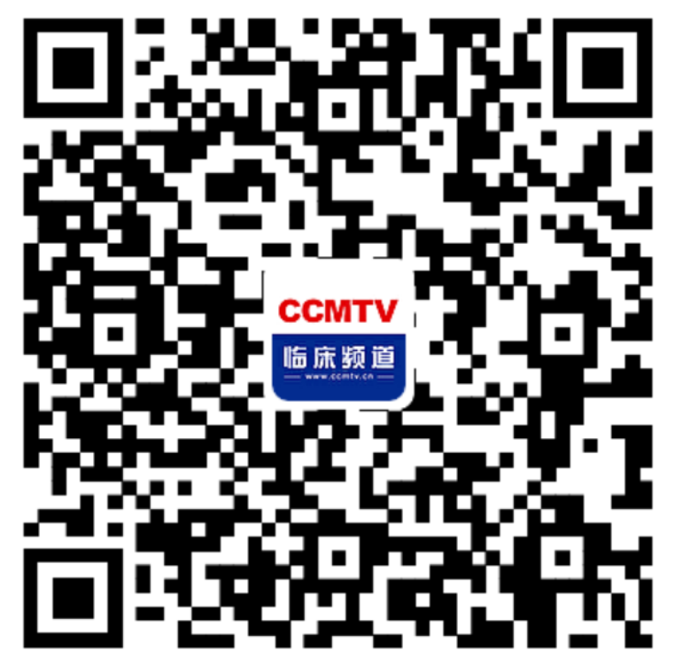

如何登录手机端账号
进入“CCMTV临床频道”，输入账号密码登录，点击底部云管家进入到系统界面。
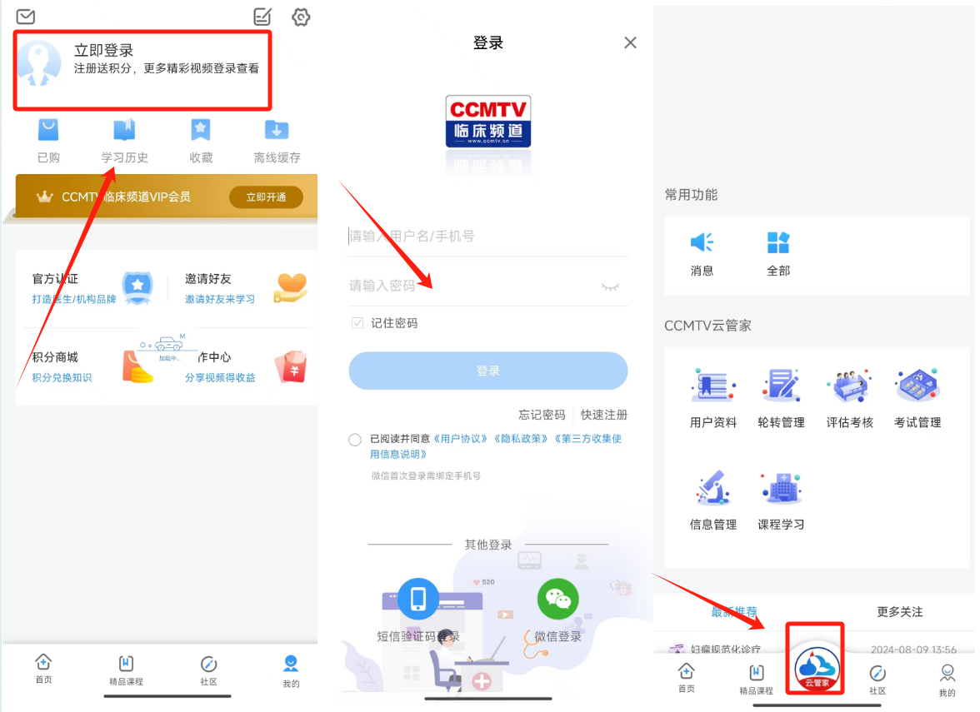

如何登录微信公众号
关注CCMTV云管家公众号，右下角选择“智慧医教一体化”登录。（注：关注CCMTV云管家公众号登录账号，便于后续接收消息提醒。）
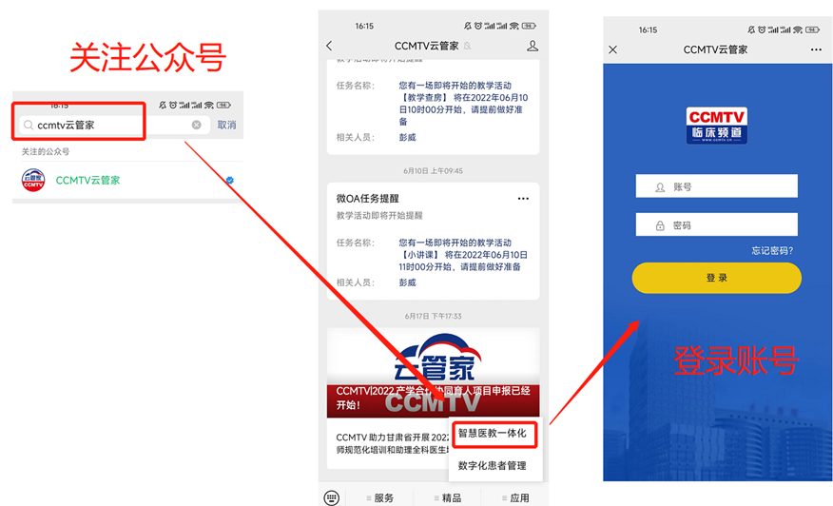

用户资料

如何修改个人信息
在【用户资料】中选择【个人信息】页面，编辑所需信息后确认提交（请注意，部分信息为不可编辑状态）。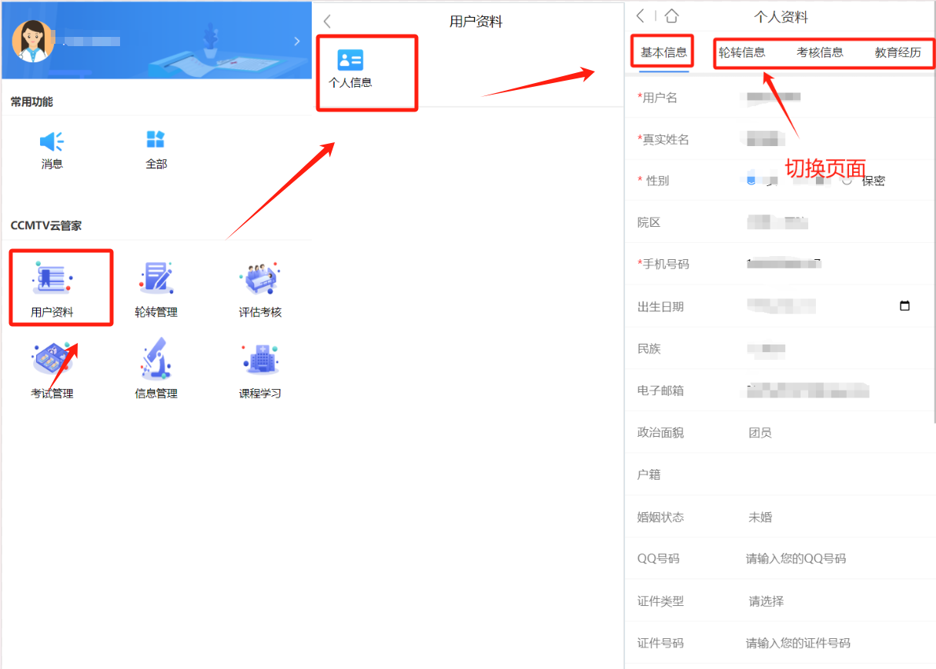

轮转管理

如何查看本人轮转计划及带教老师
在【轮转管理】中，进入【轮转计划】界面，即可查阅计划详情及带教老师姓名。
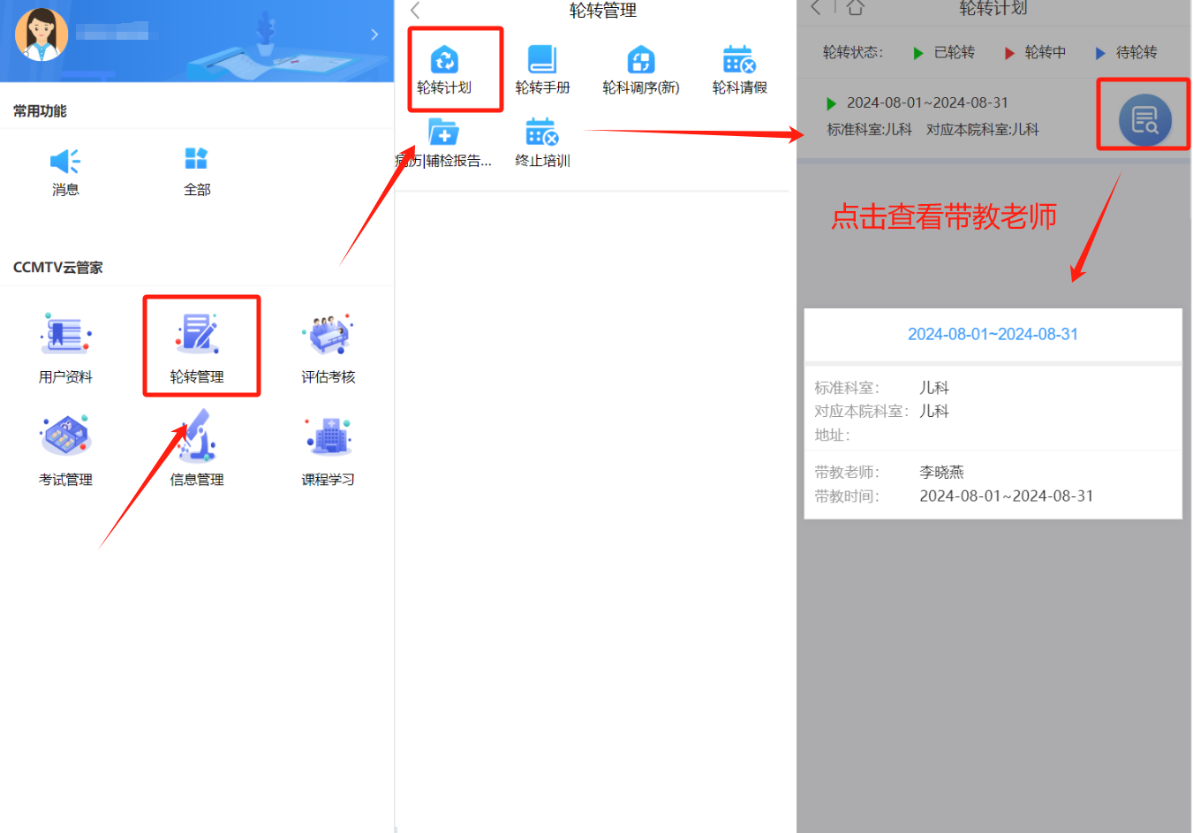

如何上传手写大病历
进入【轮转管理】，选择【病历|辅检报告（学生）】，选定月份，点击右上角“添加病历”，上传已批阅的手写病历照片，随后提交。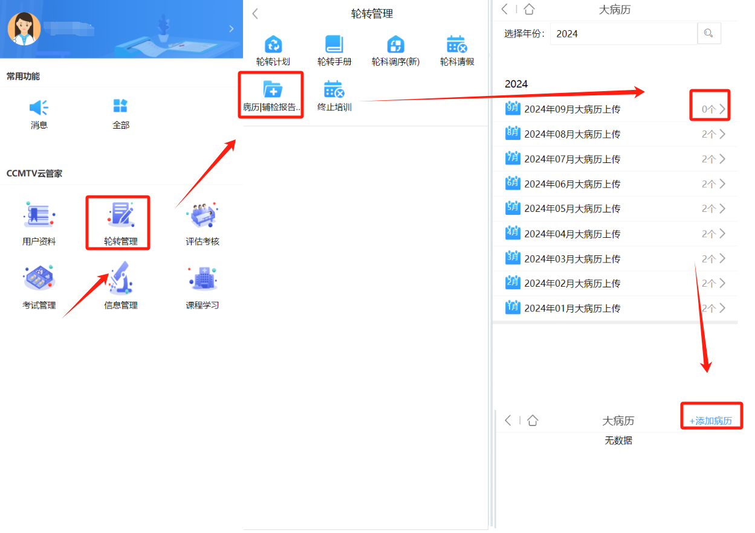

如何填写病种、操作、出科小结
进入【轮转管理】-【轮转手册】界面，点击“完成情况”区域，即可切换页面填写病种、操作及出科小结等内容。
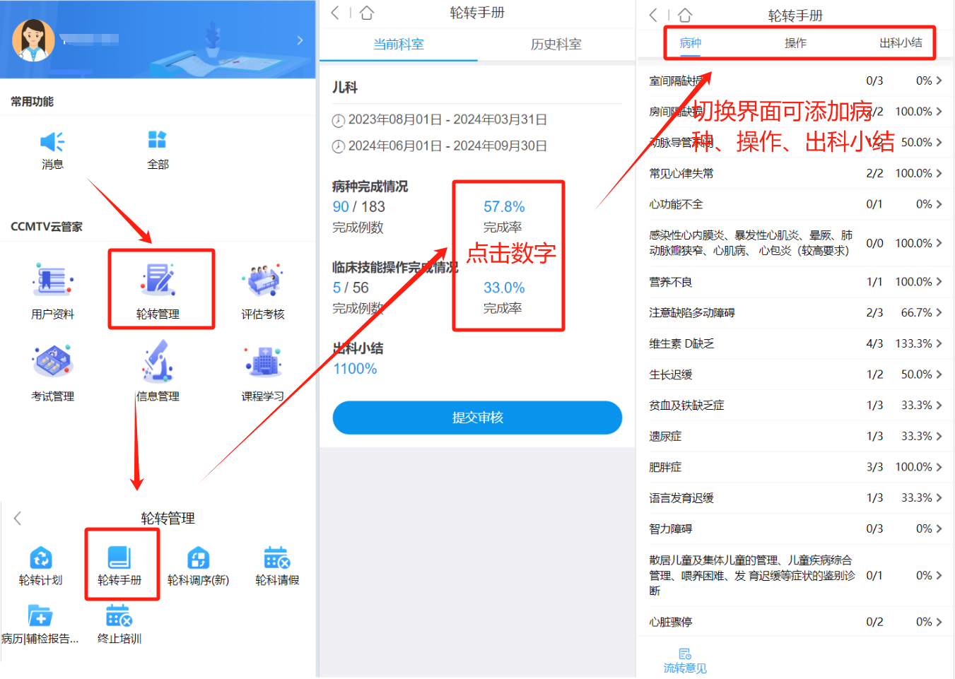

课程学习

如何签到签退
- 老师展示二维码后，学员可以直接使用微信扫一扫或CCMTV临床频道APP点击签到进行扫码签到。
- 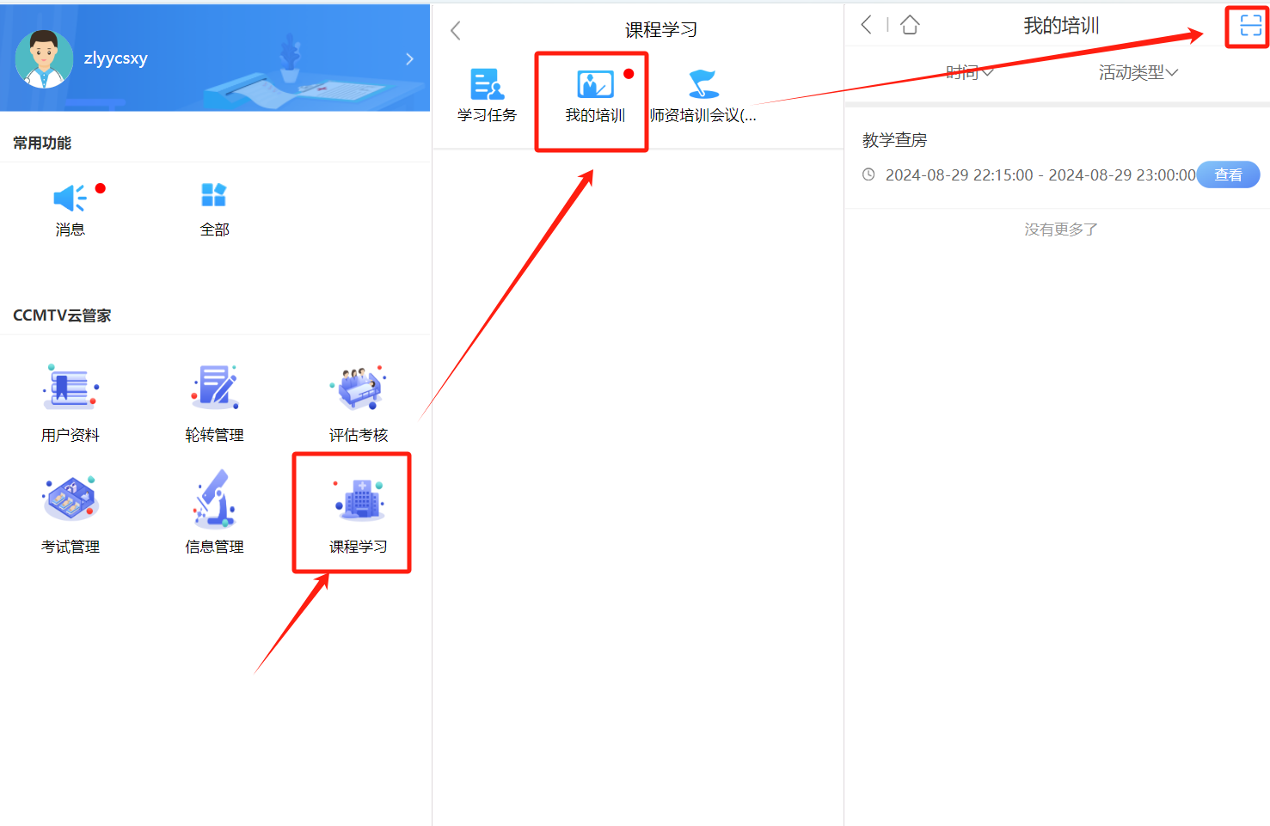

如何对活动请假
- 学生无法按时参加活动时，可以再活动详情页底部的请假菜单发起请假。老师审核通过后，即可不影响签到率
- 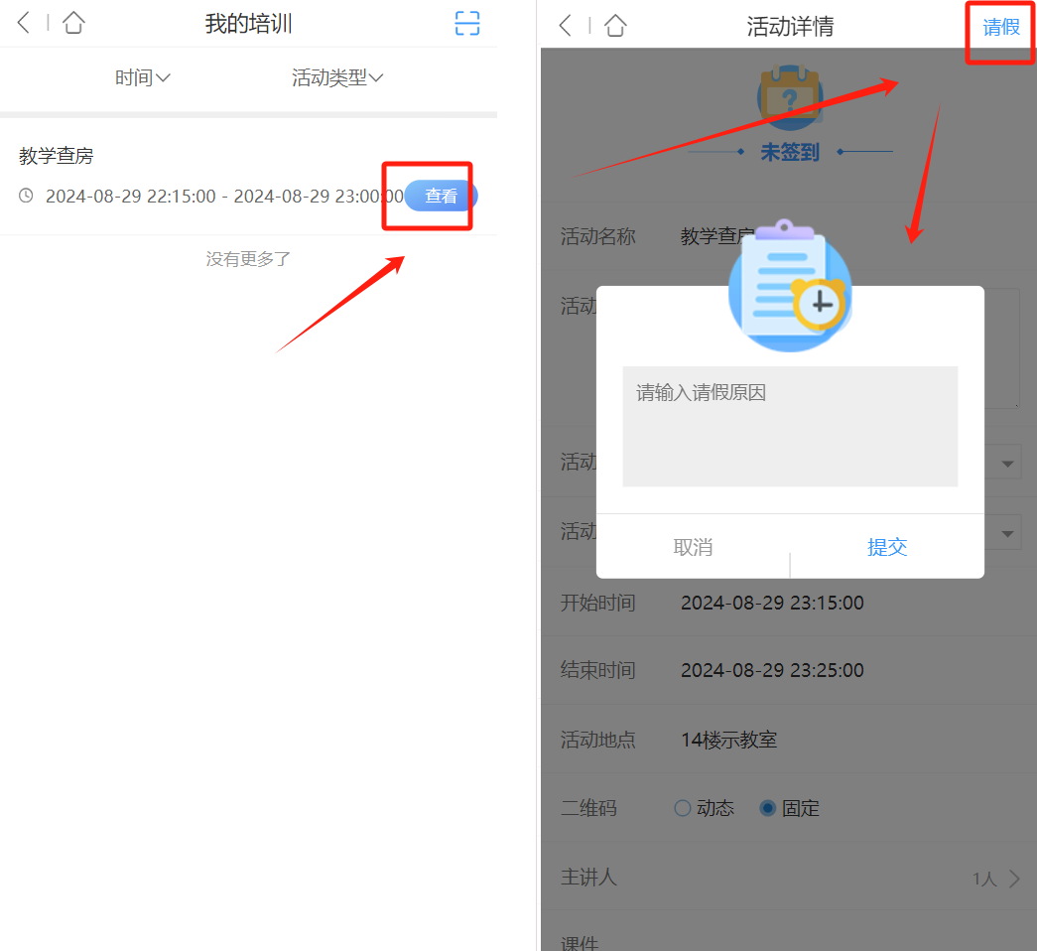

如何填写活动评价
- 点击活动记录进入活动详情页面，即可找到评价入口，选择对应的评价表填写本场活动的评价。
- 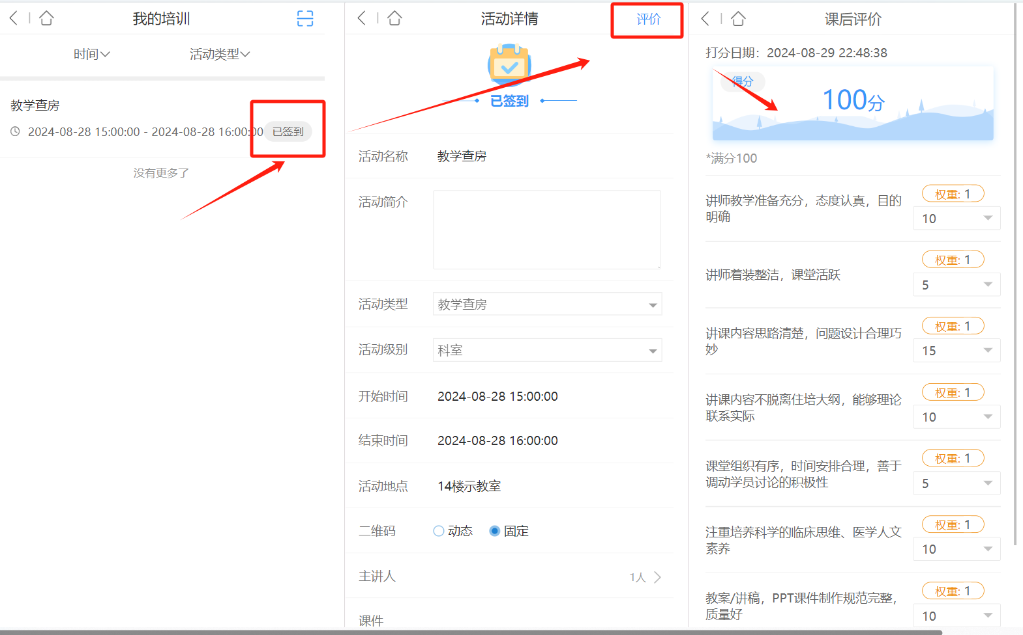

考试管理

如何参加考试
- 进入【考试管理】-【我的考试】页面，可查阅需参与的考试列表。待考试记录达到开始时间后，直接点击即可进入考试。以下是防作弊模式的关键说明：
- 数字解锁码：若在手机APP考试中途离开或退出，考试将自动锁定。输入解锁码即可恢复考试。
- 随机截屏：考试期间，系统将随机截取屏幕内容，有效监控分屏行为。
- 人脸识别：启用前置摄像头，实时验证考生身份，确保考试公平性。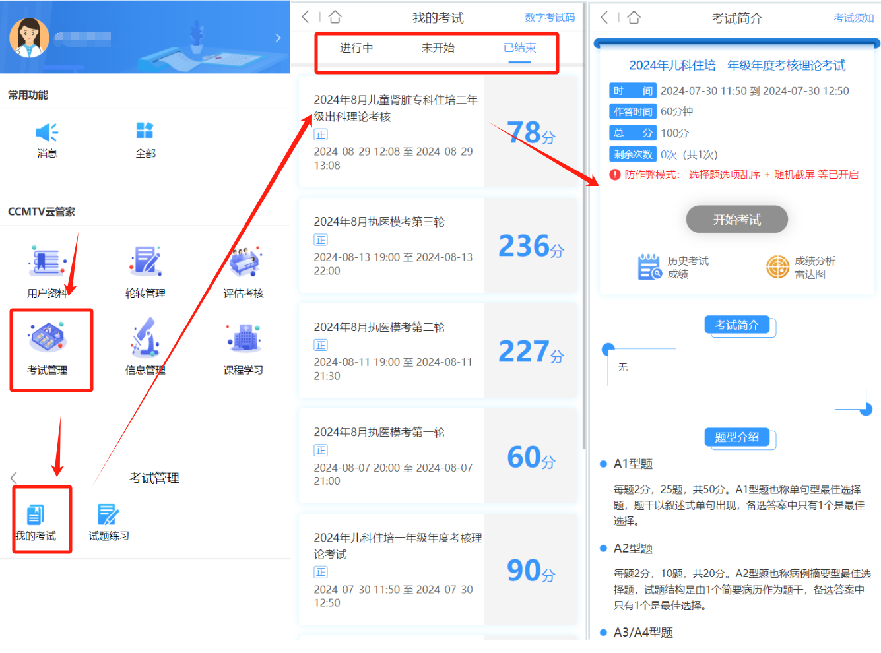

如何查看考试答题卡
进入【考试管理】-【我的考试】页面，找到“已结束”的考试，点击“历史考试成绩”按钮，可查看答题卡
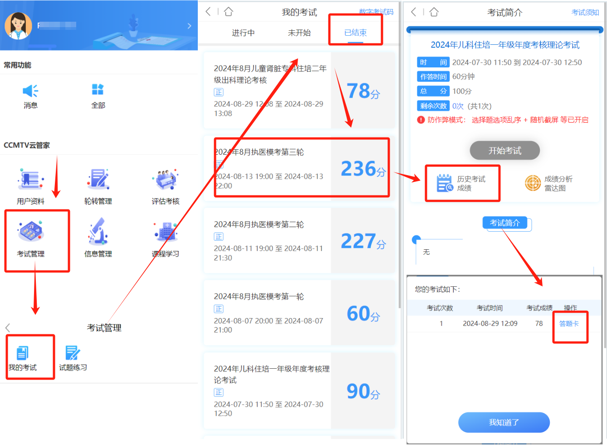

评估考核

如何完成评价带教老师
进入【评估考核】-【360评估（学生）】界面，点击">"进入打分页面，完成评估。
